Semaine du 3/10/2022

1. Correction des exercices
Exercice 8 p 90
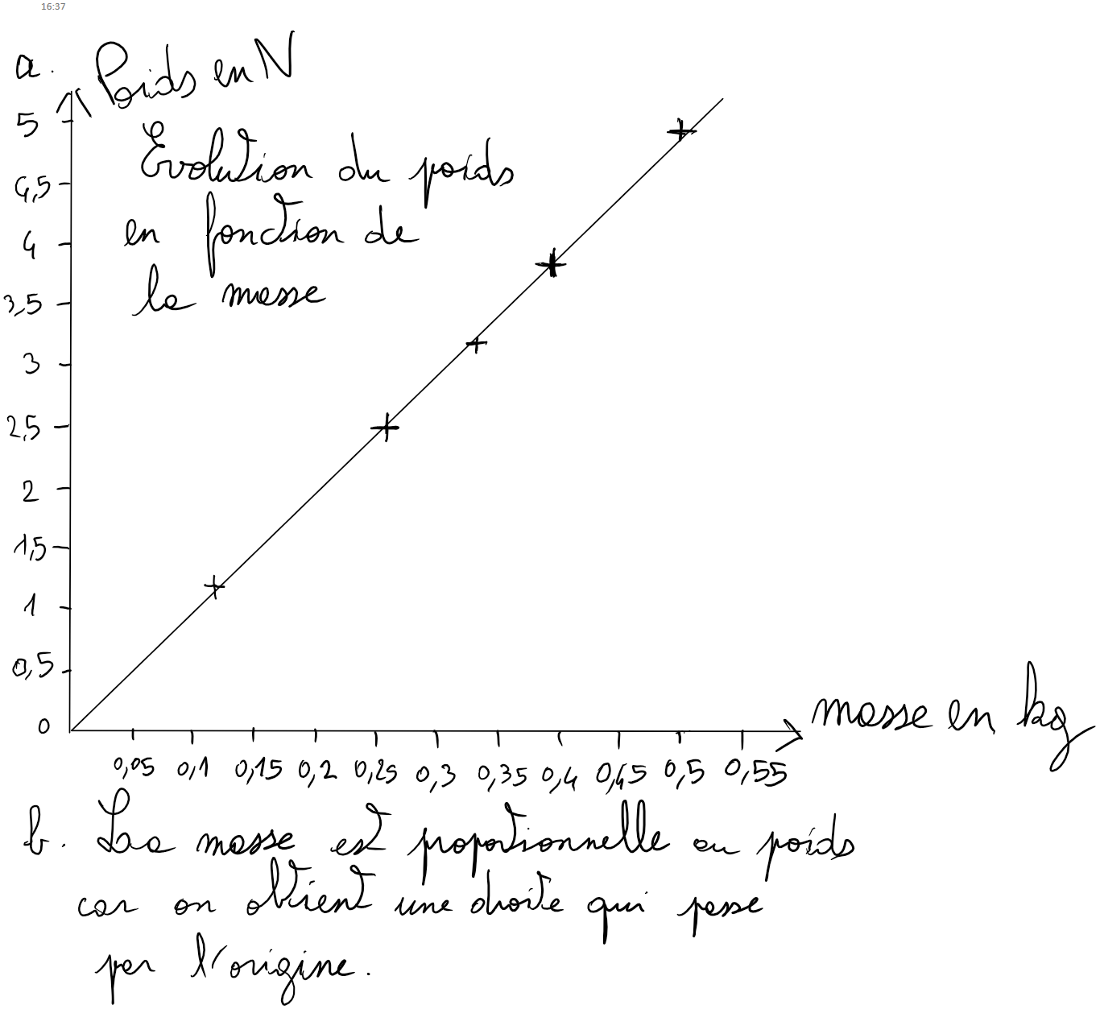
Exercice 11 p 91
P en N
g en N/kg
m en kg
Exercice 13 p 91
P en N
m en kg
g en N/kg

